发动机机械系统
［2.5 TCI］

概述 EM- 2
发动机气缸体 EM-24
主运动系统 EM-35
冷却系统 EM-42
润滑系统 EM-51
进气和排气系统 EM-56
缸盖总成 EM-70
正时系统 EM-78

概述
概述 ELCB0010

［2.5 TCI］
增压补偿器
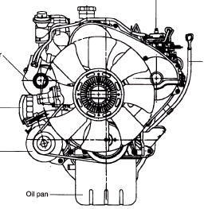
涡轮增压器
机油滤清器
发电机
油底壳
机油尺
油底壳

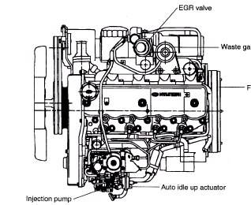
EGR阀
废气旁通阀
飞轮
自动怠速提升执行器
喷油泵

ECLA001B

技术规格 ELCB0020
 | 标准 | 极限
发动机型号  类型  缸数  配气机构  总排量  孔径×冲程  压缩比 | D4BH（2.5 TCI）  柴油发动机  4 缸直列  顶置凸轮轴  2.467 cc  91.1×95mm  21
配气正时  进气门  开启（BTDC）  关闭（ABDC）  排气门  开启（BBDC）  关闭（ATDC） | 20°  48°  54°  22°
点火顺序 | 1-3-4-2
缸盖  衬垫表面不平度  安装表面不平度  总高  气门导管孔的加大修理尺寸（包括进气和排气）  0.05  0.25  0.50  进气门座环孔的加大修理尺寸  0.30  0.60  进气门座环孔的加大修理尺寸  0.30  0.60 | 0.05mm（0.002in.）  0.15mm（0.006in.）  94.0-94.1mm（3.701-3.705in.）  13.050-13.068mm（0.5138-0.5145）  13.250-13.268mm（0.5127-0.5224）  13.500-13.518mm（0.5315-0.5322）  43.300-43.325mm（1.7047-1.7057in.）  43.600-43.625mm（1.7165-1.7175in.）  37.300-37.325mm（1.4685-1.4695in.）  37.600-37.625mm（1.4803-1.4813in.） | 0.2mm（0.0079in.）  0.3mm（0.0118in.）
凸轮轴  凸轮高  进气和排气  轴颈直径  油隙  端隙 | 37.05mm（1.4587in.）  29.94-29.95mm（1.1787-1.1791in.）  0.05-0.08mm（0.002-0.0031in.）  0.1-0.2mm（0.0039-0.0079in.） | 36.55mm（1.4389）  0.13mm（0.005in.）  0.4mm（0.0157in.）
摇臂  内径  摇臂至轴间隙 | 18.910-18.928mm（0.7445-0.7452in.）  0.012-0.050mm（0.0005-0.0020in.） | 0.08mm（0.0031in.）
摇臂轴  外径 | 18.878-18.898mm（0.7432-0.7440in.）

 | 标准 | 极限
气门  总长  进气和排气  气门杆直径  进气  排气  气门锥角  气门头厚度（边宽）  进气和排气  气门杆至导管间隙  进气  排气 | 136.5mm（5.3740in.）  7.96-7.975 mm（0.3133-0.3140in.）  7.93-7.950 mm（0.3122-0.3130in.）  45°-45°30′  2.0 mm（0.078in.）  0.03-0.06mm（0.0012-0.0024in.）  0.05-0.09mm（0.0020-0.0035in.） | 1.0mm（0.0394in.）  0.10 mm（0.0039in.）  0.15 mm（0.0059in.）
气门弹簧  自由高度  加载/安装高度  不垂直度 | 49.1 mm（1.9331in.）  276N（27.6kg）/40.4  最大2° | 48.1 mm（1.8937in.）  4°
气门导管  总长  进气  排气  内径  外径 | 71mm（2.7953in.）  74 mm（2.9134in.）  8.0-8.02mm（0.3150-0.3157in.）  13.06-13.07mm（0.5142-0.5146in.）
气门座  气门座角度  气门接触宽度  下沉量 | 45°  0.9-1.3 mm（0.0354-0.0512in.） | 0.2 mm（0.0079in.）
无噪声轴  轴颈直径  右  （前）  （后）  左  （前）  （后）  油隙  前  后 | 18.300-18.467 mm（0.7205-0.7270in.）  42.975-42.991 mm（1.6920-1.6926in.）  18.959-18.980 mm（0.7464-0.7472in.）  42.975-42.991mm（1.6919-1.6926in.）  0.02-0.06mm（0.0008-0.0024in.）  0.05-0.09mm（0.0020-0.0035in.）
活塞  外径  活塞至气缸间隙 | 79.0-79.2mm（3.1102-3.1181in.）  0.04-0.08mm（0.0016-0.0031in.）
活塞环槽宽度  1号活塞环  2号活塞环  油环  维修尺寸 | 2.601-2.603mm（0.1024-0.1025in.）  2.100-2.102mm（0.0827-0.0828in.）  4.010-4.035 mm（0.1579-0.1589in.）  0.25，0.50，0.75，1.00上限尺寸

 | 标准 | 极限
活塞环  端隙  1号活塞环  2号活塞环  油环  活塞环至环槽间隙  1号活塞环  2号活塞环  油环  维修尺寸 | 0.35-0.50mm（0.0138-0.0197in.）  0.25-0.40mm（0.0098-0.0157in.）  0.25-0.45mm（0.0098-0.0177in.）  0.056-0.076 mm（0.0022-0.0030in.）  0.046-0.066 mm（0.0018-0.0026in.）  0.02-0.065 mm（0.0008-0.0026in.）  0.25，0.05，0.75，1.00 | 0.8mm（0.0315in.）  0.8mm（0.0315in.）  0.8mm（0.0315in.）  0.15mm（0.0059）  0.15mm（0.0059）  0.1mm（0.0039）
活塞销  外径 | 28.994-29.0 mm（1.1415-1.1417in.）
连杆  大头中心至小头中心长度  弯曲  扭曲  大头侧隙 | 157.95-158.05 mm（6.2185-6.2224in.）  最大0.05（0.0020）  最大0.1（0.0039）  0.10-0.25mm（0.0039-0.0098in.）
曲轴  端隙  轴径外径  销外径  轴颈和销的不圆度和锥度  轴颈的油隙  销的油隙  轴颈  0.25U.S.  0.50 U.S.  0.75 U.S.  销  0.25U.S.  0.50 U.S.  0.75 U.S. | 0.05-0.18 mm（0.0020-0.0071in.）  66mm（2.5984in.）  53mm（2.0866in.）  0.05mm（0.0020in.）  0.02-0.05mm（0.0008-0.0020in.）  0.02-0.05mm（0.0008-0.0020in.）  65.735-65.750mm（2.5879-2.5886in.）  65.485-65.500mm（2.5781-2.5787in.）  65.235-65.250mm（2.5683-2.5689in.）  52.735-52.750mm（2.0716-2.0768in.）  52.485-52.500mm（2.0663-2.0669in.）  52.235-52.250mm（2.0565-2.0571in.） | 0.25mm（0.0098in.）  0.1mm（0.0039in.）  0.1mm（0.0039in.）
气缸体  内径  衬垫表面不平度  总高 | 91.10-91.13mm（3.5866-3.5878in.）  0.05mm（0.0020in.）  318.45-318.55mm（12.537-12.541in.） | 0.1mm（0.0039in.）
飞轮  不平度 | 0.13mm（0.0051in.） | 0.13mm（0.0051in.）
油泵  叶端间隙  内齿轮  外齿轮  侧隙  内齿轮，外齿轮  本体间隙  外齿轮  内齿轮  发动机怠速时的油压 | 0.22-0.35mm（0.0087-0.0138in.）  0.12-0.22mm（0.0047-0.0087in.）  0.04-0.10mm（0.0016-0.0039in.）  0.12-0.22mm（0.0047-0.0087in.）  0.03-0.09mm（0.0012-0.0035in.）  80Kpa（0.8kg/cm²）或以上 | 0.5mm（0.0197in.）  0.4mm（0.0157in.）  0.15mm（0.0059in.）
冷却系统  传动带  水泵类型  风扇离合器类型 | 水冷式强制循环系统  V-型  离心叶轮  板式双金属温控式

 | 标准 | 极限
节温器类型  类型 | 带有旁通阀的蜡式节温器
冷却液温度表装置  类型 | 热敏电阻器式（2个元件）
节温器  阀门开启温度（℃）  全开启温度（℃） | 82  95
冷却液温度表装置  电阻  冷却液温度表元件（Ω/℃）  预热控制元件（Ω/℃） | 90.5-117.5/70，21.3-26.3/115  22.3-27.3/-20，2.92-3.58/20
空气滤清器 | 纸质滤芯式滤清器
消声器 | 膨胀谐振式

注
- O.D.：外径
- I.D.：内径
- U.S.：下限直径
- O.S.：上限直径
扭矩技术规格 ELCB0030
 | Nm | Kg.cm | lb.ft
曲轴带轮螺栓  曲轴链轮螺栓  正时带张紧螺栓  喷油泵链轮螺母  无噪声轴链轮螺母  正时带张紧“B”螺母  气门摇臂室盖螺栓  摇臂轴螺栓  凸轮轴轴承盖螺栓  缸盖螺栓  冷发动机  热发动机  油底壳螺栓  油底壳放油塞  前壳体螺栓（上，下）  无噪声轴从动齿轮螺栓  无噪声轴插头  无噪声轴齿轮盖螺栓  连杆盖螺母  飞轮螺栓  曲轴轴承盖螺栓  机油减压阀塞  油泵盖螺钉  油压开关  滤油器支架  喷油单向阀  油冷却器旁通阀  冷却风扇固定螺栓  风扇离合器固定螺栓  出水口接头固定螺栓  水泵固定螺栓  冷却液温度表装置  进气和排气歧管螺母和螺栓  热保护器至排气歧管  排气管至排气歧管柱螺栓螺母  排气管至消声器 | 170-190  65-75  22-30  80-90  34-40  22-30  5-7  35-40  19-21  105-115  115-125  6-8  35-45  12-15  34-40  30-45  15-18  45-48  130-140  75-85  30-45  9-14  8-12  12-15  30-35  50-60  10-12  10-12  10-13  12-15  30-40  15-20  12-15  30-40  30-40 | 1700-1900  650-750  220-300  800-900  340-400  220-300  50-70  350-400  190-210  1050-1150  1150-1250  60-80  350-450  120-150  340-400  300-450  150-180  450-480  1300-1400  750-850  300-450  90-140  80-120  120-150  300-350  500-600  100-120  100-120  100-130  120-150  300-400  150-200  120-150  300-400  300-400 | 125-140  48-55  16-22  59-66  25-30  16-22  4-5  25-29  13-15  77-85  85-92  4-6  26-33  9-11  25-30  22-33  11-13  33-35  96-103  55-63  22-33  7-10  6-9  9-11  22-26  37-44  7-8  7-8  7-9  8-11  22-30  11-15  9-11  22-30  22-30

专用工具 ELCB0040
工具（代号和名称） | 示意图 | 用途
无噪声轴轴承拆卸器  （09212-43100） | 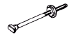  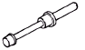  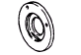  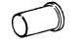  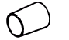  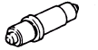  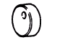  EDLA002L | 拆卸无噪声轴后轴承
无噪声轴轴承安装器  （09212-43200） | ECLA002M | 安装无噪声轴后轴承
轴承安装器止动器  （09212-43300） | EDLA002N | 拆卸右无噪声轴后轴承
曲轴前油封安装器  （09214-32000） | ECLA002O | 安装曲轴前油封
曲轴前油封导向件  （09214-32100） | EDLA002P | 引导安装曲轴前油封
连杆小头衬套更换工具  （09214-43000） | ECLA002J | 更换连杆小头衬套
凸轮轴油封安装器  （09221-21000） | ECLA002I | 安装凸轮轴油封

工具（代号和名称） | 示意图 | 用途
缸盖螺栓扳手  （09221-32000） | 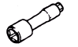  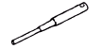      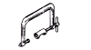  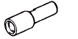  EDLA002A | 松开和拧紧缸盖螺栓
气门座刀具导杆  （09221-43200） | ECLA002B | 修正气门座
气门座刀具45°  （09221-43300） | EDLA002C | 修正气门座
气门座刀具65°  （09221-43400） | ECLA002D | 修正气门座
气门座刀具30°  （09221-43500） | EDLA002E | 修正气门座
气门弹簧压缩器  （09222-21000） | ECLA002G | 压缩气门弹簧
气门杆油封安装器  （09222-32100） | ECLA002H | 安装气门杆油封

工具（代号和名称） | 示意图 | 用途
气门导管安装器  （09222-32200） | 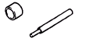  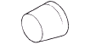  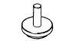  EDLA002F | 拆装气门导管
无噪声轴传动齿轮油封导向件  （09222-43200） | ECLA002K | 安装无噪声轴传动齿轮油封
曲轴后油封安装器  （09231-32000） | EDLA002Q | 安装曲轴后油封
油压开关扳手  （09260-32000） | 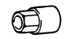  ECLA002S | 拆卸油压开关
喷油泵链轮拆卸器  （09314-43000） | 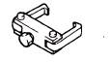  EDLA002R | 拆卸喷油泵链轮

故障查找 ELCB0050
症状 | 可能原因 | 消除方法
压力低 | 缸盖衬垫冲坏  活塞环磨损或断裂  气门弯翘或点蚀  气门锥面上的气门座跳动过大  气门间隙不正确 | 安装新缸盖衬垫  珩磨缸孔及安装新活塞环  安装新气门  修复气门座和气门  按技术要求调整
气门有噪声 | 气门导管磨损  气门锥面上的气门座跳动过大  凸轮轴端隙过大 | 安装新气门和/或新气门导管（公差上限）  修复气门座和气门  修正端隙
连杆有噪声 | 供油不足  油压低  油薄和稀  轴承间隙过大  连杆轴颈不圆  连杆未对准 | 检查发动机油位  检查发动机油位，检查机油减压阀和弹簧  换上正确粘度的机油  测量轴承，调至正确间隙  更换曲轴或重磨轴径  更换弯曲的连杆
曲轴轴承有噪声 | 供油不足  油压低  油薄或稀  轴承间隙过大  端隙过大  曲轴轴颈不圆，磨损  飞轮松动 | 检查发动机油位  检查发动机油位，检查机油减压阀和弹簧  换上正确粘度的机油  测量轴承，调至正确间隙  检查3号主轴承的凸缘磨损  更换曲轴或重磨轴颈  拧紧至正确扭矩

症状 | 可能原因 | 消除方法
活塞有噪声 | 由于气缸磨损使间隙过大  活塞或活塞销磨损  活塞烧坏  活塞环损坏 | 修正气缸磨损  更换活塞  安装新活塞  安装新活塞环
漏油 | 油底壳放油塞松动  油底壳安装螺栓松动  油底壳衬垫破裂  曲轴前油封有缺陷  曲轴后油封有缺陷  气门摇臂室盖衬垫破裂  机油滤清器松动  机油滤清器器衬垫破裂 | 拧紧至扭矩  拧紧至规定扭矩  安装新衬垫  安装新油封  安装新油封  安装新衬垫  拧紧至规定扭矩  安装新衬垫
费油 | 活塞环磨损、咬蚀或破裂  油环槽中积碳  槽中活塞环装配过紧  气门导管磨损  气门杆油封故障 | 珩磨缸孔并安装新活塞环  安装新油环  拆卸活塞环。检查槽。如果槽的宽度不正确，  则更换活塞。  安装新气门和/或新气门导管（公差上限）  安装新气门杆油封
油压下降 | 油位低  怠速慢  油压开关故障  滤油器阻塞  油泵零件磨损  油薄或稀  轴承间隙过大  机油减压阀沾滞  油泵盖弯曲或开裂  油滤网松动或阻塞 | 检查发动机油位  按技术要求调整怠速  安装新开关  安装新滤油器  更换磨损的零件或泵  换上正确粘度的机油  测量轴承，调至正确间隙  拆卸阀并检验，清洗及重新安装  安装新油泵  清洗或更换筛网

症状 | 可能原因 | 消除方法
油压下降 | 机油吸入管有孔洞  通道开裂、多孔或阻塞  通道塞堵丢失或误装 | 更换或修理吸入管  修理或更换气缸体  安装堵塞或修理
过热 | 冷却液不足  防冻液浓度太高  传动带松动或破裂  风扇离合器不工作  散热器肋片损坏或堵塞（通风不足）  漏水  散热器芯接头损坏  软管腐蚀或开裂  （散热器软管，加热器软管等）  出水口接头（温控器）螺钉松动或衬垫有缺陷  散热器盖阀或弹簧设置故障  缸盖螺栓松动  缸盖衬垫损坏  气缸体开裂  缸盖开裂  温控器工作故障  水泵工作故障  水通道被泥渣、积锈或外部物质阻塞 | 加注  修正  修正或更换  更换  修正  更换  更换  修正或更换  更换  正确  更换零件  更换  更换  更换  更换  清洗
温度不上升 | 温控器故障 | 修理
动力损失 | 进气系统  - 空气滤清器阻塞  - 进气系统接头漏气  排气系统  - 消声器和排气管变形或积碳  - 系统漏气 | - 清洗或更换元件  - 修理  - 重新拧紧接头  - 重新拧紧接头  修理或更换破裂的管路或消声器

症状 | 可能原因 | 消除方法
异常噪声和振动 | 进气系统  - 进气系统的夹紧螺栓和螺母松动 排气系统  - 排气系统的夹紧螺栓和螺母松动  - 消声器和排气管损坏  - 橡胶吊架破裂  - 排气管或消声器与车身干涉 | - 拧紧  - 拧紧  - 更换  - 更换  - 修正

检查发动机油 ECJA0500
  - 将汽车停在一个平整的地面上。

  - 关闭发动机。
注
如果汽车使用时间不长，应先运转发动机几分钟。关闭发动机并至少等待5分钟，然后检查油位。

  - 检查发动机油位是否在油尺上指示的油位范围内。如果发现油位低于下限（“L”标记），则需加注至“F”标记。

注
加油时，使用正确牌号的发动机油。

  - 检查机油是否未脏污，或与冷却液或汽油混合，并且粘度合适。

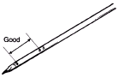
良好

EDA9000A
发动机油的选择 ELDB0070
推荐的API分类：CD以上
推荐的SAE粘度等级：

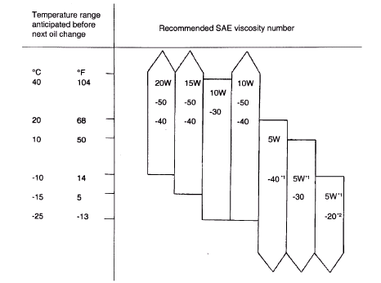
下次换油前预计
的温度范围
推荐的SAE粘度号

*1 受行驶条件和环境限制。
*2 不提倡用于持续高速汽车行驶

注
为发挥各种操作的最大性能且获得最大保护，只能选择符合以下要求的润滑剂：

  - 满足API分类的要求
  - 选用与预计环境温度范围相符的正确SAE等级号。
不应使用容器上没有SAE等级号和API使用分类的润滑剂。

EDA9990B

更换发动机油 ECMB0100
- 运转发动机直至其达到正常工作温度。
- 关闭发动机。
- 拆卸加油口和放油塞。排放发动机油。
- 拧紧放油塞至规定扭矩。

拧紧扭矩
油底壳放油塞：
35-45Nm（350-450kg.cm，25-33lb.ft）

注
不论何时拧紧放油塞，都应使用一个新放油塞衬垫。

- 通过加油口盖开口加注新发动机油。
容量：
排净后重新加注：6.5升（6.87美国加仑，5.72英国加仓）
注
不要加满溢出。这会造成机油充气和油压损失。

- 安装加油口盖。
- 起动和运转发动机。
- 关闭发动机，然后检查油位。必要时加油。

更换机油滤清器 ECJA0800

所有现代汽车公司的发动机都配备有一个高质量的一次性机油滤清器。建议所有汽车都使用这种滤清器进行更换。配件市场滤清器更换件的质量相差很大。

应使用高质量的机油滤清器更换件以保证最有效的运行。在安装新滤清器之前确定已从发动机气缸体的接触表面完全去除了旧滤清器上的橡胶衬垫。

件号
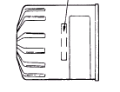

ECA9970A

更换机油滤清器的程序

  - 使用一个滤清器扳手拆卸滤清器。
  - 在将滤清器安装在发动机上之前，在像胶衬垫的表面施加清洁的发动机油。
  - 拧紧滤清器至规定扭矩。
滤油器：12-16Nm（120-160kg.cm，9-12lb.ft）
  - 起动和运转发动机并检查发动机漏油。
  - 关闭发动机之后，检查油位并在必要时加油。

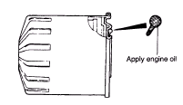
施加发动机油

ECA9970B

检查冷却液是否泄漏 ECMB0110
  - 松开散热器盖。
  - 确认冷却液位已达到注液口。
  - 将一个散热器盖测试器安装在散热器注液口，并施加150KPa（21psi，1.53kg/cm²）压力。保持此条件两分钟，同时检查散热器、软管或接头的泄漏。

注
  - 散热器冷却液可能很热。不要打开系统因为热水或烫水可能喷出，造成人员受伤。在维修此系统之前让汽车冷却下来。
  - 当拆卸测试器时，小心不要让测试器中的任何冷却液溅洒出来。
  - 一定要彻底擦净该区域的任何冷却液。
  - 在安装和拆卸测试器以及在测试时，小心不要使散热器的注液口变形。

  - 如果有泄漏，修理或换上适当的零件。

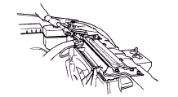

KDMB002A

散热器盖压力测试 ELCB0110
  - 使用一个转接器将盖固定在测试器上。

  - 增加压力直到压力表停止移动为止。
主阀开启压力：
107.9kPa±14.7 kPa（1.1±0.15kg/cm²，15.64±2.13）
主阀关闭压力：
83.4 kPa（0.85kg/cm²，12.1 psi）

  - 检查压力级是否保持在极限或极限以上。

  - 如果读数不能保持在极限或极限以上，则更换散热器盖。

注
在测试之前一定要将盖清洗干净，因为盖密封上的锈蚀物或其他异物会造读数不正确。

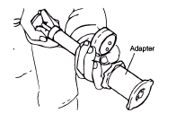
转接器

ECA9090A

比重测试 ECMB0120
  - 用比重计测量冷却液的比重。
  - 测量冷却液温度，并参考下表根据比重和温度之间的关系计算浓度。

冷却液浓度与比重之间的关系
冷却液温度℃（°F）和比重 |  |  |  |  | 冰点  ℃（°F） | 安全工作温度  ℃（°F） | 冷却液浓度（比容）
10（50） | 20（68） | 30（86） | 40（104） | 50（122） | 冰点  ℃（°F） | 安全工作温度  ℃（°F） | 冷却液浓度（比容）
1.054 | 1.050 | 1.046 | 1.042 | 1.036 | -16（3.2） | -11（12.2） | 30%
1.063 | 1.058 | 1.054 | 1.049 | 1.044 | -20（-4） | -15（5） | 35%
1.071 | 1.067 | 1.062 | 1.057 | 1.052 | -25（-13） | -20（-4） | 40%
1.079 | 1.074 | 1.069 | 1.064 | 1.058 | -30（-22） | -25（-13） | 45%
1.087 | 1.082 | 1.076 | 1.070 | 1.064 | -36（-32.8） | -31（-23.8） | 50%
1.095 | 1.090 | 1.084 | 1.077 | 1.070 | -42（-44） | -37（-35） | 55%
1.103 | 1.098 | 1.092 | 1.084 | 1.076 | -50（-58） | -45（-49） | 60%

例
当冷却液温度为20℃（68°F）时测得的比重为1.058时，安全工作温度为-15℃（5°F）。

注意
- 如果冷却液的浓度在30%以下，其防腐性能会受到负面影响。

推荐使用的冷却液
防冻液 | 冷却液中防冻液的混合比
铝用乙二醇基 | 50%［热带地区除外］  40%［热带地区］

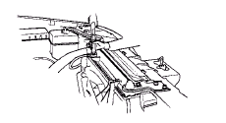
KDMB002B

- 如果浓度在60%以上，防冻和发动机冷却性能都会下降，对发动机有负面影响。为此，一定要将浓度级保持在规定的范围内。
- 不要混合多种防冻液。
检查发动机压缩压力 ELOBO130

- 确信发动机油、起动电机和蓄电池处于正常状态。

- 起动发动机，使其暖机至冷却液温度达到80℃至90℃（176°F至194°F）为止。

- 松开喷油管喷嘴侧的螺母，并从喷油嘴体上拆下喷油管。

注
必须使用盖，以防止异物进入喷油嘴中。

- 拆卸预热塞板和所有四个预热塞。

- 将一个发动机转速表安装就位。

- 将一个压力表转接器和压力表放入预热塞孔中。
压力表
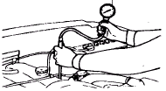
ECLA005A

- 节气门全打开起动发动机，测量压力表指针显示稳定读数时的压力。

标准值（发动机转速为250rpm时）：
1920kPa（19.2kg/cm²，278psi）
各气缸之间的差值：
300kPa（3.0kg/cm²，43psi）或更小

- 测量后，如果压力低于极限，则将少量发动机油通过预热塞孔放入气缸中，然后再测量压力并确定故障的原因。

- 加油后，如果压力上升，则故障的原因是活塞环和/或气缸内表面磨损或损坏。但是如果压力不上升，则原因是气门或衬垫坏了。

检查和调节气门间隙 ELCB0140
- 起动发动机，使其暖机至冷却液温度达到80℃至90℃（176°F至194°F）为止。
- 检查喷油正时和怠速转速，必要时进行调节。
- 拆卸上正时带盖。
- 拆卸气门摇臂室盖。
- 顺时针转动曲轴并将凸轮轴链轮上的正时标记与前上壳体顶部的正时标记对齐。
正时标记
（在前上壳体上）
正时标记
（在凸轮轴链轮上）
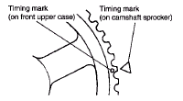
ECLA019H

- 检查图（A）中所示的气门间隙是否为标准值。

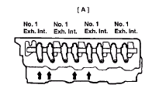
ECLA019I
标准值：热发动机
进气：0.25mm（0.0098in.）
排气：0.25mm（0.0098in.）
冷发动机
进气：0.15mm（0.0059in.）
排气：0.15mm（0.0059in.）

- 如果不在标准值内，则松开调节螺钉锁紧螺母，在转动调节螺钉的同时，用一个厚薄规将气门间隙调整至标准值。

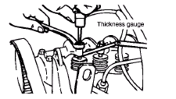
厚薄规
ECLA003E

- 用改锥固定调节螺钉不让其移动，并将锁紧螺母拧紧至规定扭矩。

拧紧扭矩：
12-18Nm（120-180kg.cm，9-13lb.ft）

- 顺时针方向旋转曲轴一整圈（360°）

- 检查图（B）中所示的气门间隙是否为标准值。

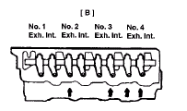
ECLA019K
标准值：热发动机
进气：0.25mm（0.0098in.）
排气：0.25mm（0.0098in.）
冷发动机
进气：0.15mm（0.0059in.）
排气：0.15mm（0.0059in.）

- 如果不在标准值内，重复步骤7至8，调整其余气门的气门间隙。

- 将气门摇臂室盖总成安装在缸盖上时，在半圆衬垫和缸盖上表面施加一层规定的密封剂，然后拧紧至规定扭矩。

规定的密封剂：
3M ART 件号8660或等效密封剂
拧紧扭矩：
5-7Nm（50-70kg.cm，4-5 lb.ft）

注意
如果拧紧扭矩过大，会导致气门摇臂室盖变形或漏油。

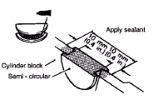
气缸体
半圆衬垫
施加密封剂
ECLA003F
调整正时带张力 ELCB0150
  - 拆卸正时带上盖，并将1号气缸中的活塞置于压缩冲程的上止点。检查链轮的正时标记是否对齐。

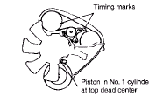
正时标记
1号气缸中的活塞在上止点

ECLA005B
  - 松开正时带张紧器安装螺栓。

注意
不要过多松开螺栓。它们可能掉落在下盖中。
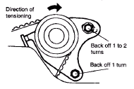
张紧方向
拧松1至2圈
拧松1圈
ECLA005C

  - 通过两个凸轮轴链轮齿以正常方向（正时针方向）转动曲轴并将其固定。
  - 拧紧张紧器安装螺栓。

注
先拧紧上螺栓，然后拧紧下螺栓。

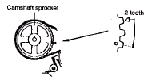
凸轮轴链轮
2个齿
ECLA005D

  - 反向转动曲轴对准正时标记，用食指按下齿带中间，检查正时带的张力是否达到标准值。

标准值：4-5mm（0.16-0.20in.）
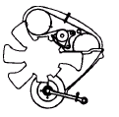
ECLA005E

  - 安装正时带上盖。

调整正时带“B”张力

- 拆卸正时带上盖并将1号气缸中的活塞置于压缩冲程的上止点。检查链轮的正时标记是否对齐。
正时标记
1号缸中的活塞在上止点
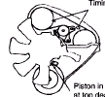

ECLA005B

- 拆卸检修盖。
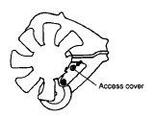
检修盖
ECLA005F

- 松开正时皮带“B”张紧器安装螺母和螺栓。

注
不要过多松开螺栓（上）。它们可能掉落在下盖中。

- 拧紧张紧器安装螺母和螺栓。

注
先拧紧螺母（下），然后拧紧螺栓（上）。
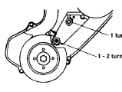
1圈
1-2圈
ECLA005G

- 安装检修盖。
- 安装正时带上盖。

检验和调整皮带挠性 ECMB0140
- 检查皮带是否损坏或磨损。确认皮带是否正确置于皮带轮槽中。

注
如果皮带“发出尖叫声”或打滑，则检查皮带的磨擦力、损坏或破裂情况，并检查皮带轮接触表面是否损坏。

- 如图所示，在皮带轮之间的皮带中间以100N（10kg，22lbs）力下压。测量皮带挠性。

标准值
空调压缩机：
7-10mm（0.28-0.39in.）
发电机：10-13mm（0.39-0.51in.）
动力转向：8-11mm（0.31-0.43in.）

注意
测量规定皮带轮之间的皮带挠性（→）。
水泵皮带轮
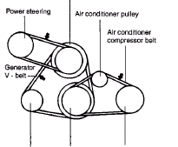
动力转向
空调皮带轮
空调压缩机皮带
发电机
V形皮带
发电机皮带轮 曲轴皮带轮 空调压缩机皮带轮

ECLA003A

发动机气缸体
发动机气缸体

构件 ELCB0200

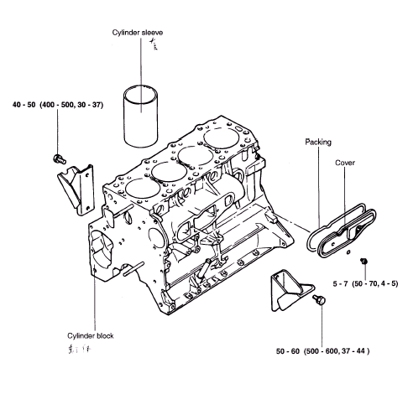
气缸体
衬垫
盖
缸套

扭矩：Nm（kg.cm，lb.ft）
ECLA007A

检验 ELCB0210
注
- 在检验和修理之前，清理零件以去除污物、油、碳、沉积物和污垢。
- 在清洗缸体之前，一定要检查是否有漏水和损坏的迹象。
- 用压缩空气去除油孔中的污染物，同时确信油孔未被堵塞。

气缸体
- 检查是否有划痕、锈迹和腐蚀。再用探伤检查。如果有缺陷，修正或更换。
- 使用一个直尺和厚薄规，检查气缸体上表面的不平度。如图中A、B…所示纵向和横向放置直尺。如果不平度不在极限之内，则更换气缸体。测量时，确保气缸体上表面没有任何衬垫材料的痕迹。

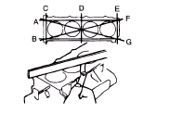

ECLA007B
标准值：0.05mm（0.002in.）
极限：0.1mm（0.004in.）

- 检查缸壁是否有划痕和咬缸现象。
如果有缺陷，修正（加大尺寸）或更换。

- 使用缸径表，测量缸径。如果磨损过大，将缸孔镗大，然后更换活塞和活塞环。

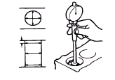
ECLA007C

标准值：91.1mm（3.5866in.）

镗气缸孔

- 以最大缸径作为依据，确定要使用的加大尺寸活塞。
- 提供有四种加大尺寸活塞：
0.25mm（0.010in.），0.50 mm（0.020in.），0.75 mm（0.030in.）和1.00 mm（0.039in.）。根据活塞外径镗气缸孔以获得规定的间隙。

- 在测量活塞外径的基础上，计算镗孔尺寸。
镗孔尺寸＝活塞外径+0.04至0.08mm（0.0016至0.0031in.）（活塞至缸孔间隙）-0.02mm（0.0008in.）（珩磨余量）。

- 镗气缸孔以获得计算的镗孔尺寸。

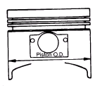
活塞外径
止推方向
ECLA007D

注
- 为防止镗孔操作期间温度上升产生的热变形，镗孔顺序应为2号、4号、1号和3号。
- 气缸孔必须珩磨至最终尺寸。
- 检查活塞与气缸之间的间隙。

活塞至气缸孔间隙：
0.04-0.08mm（0.0016-0.0031in.）

注
- 镗气缸孔时，四个气缸孔都应精镗至相同的加大尺寸。
- 不要只将一个气缸孔镗至加大尺寸。

发动机固定件
发动机支座 ECMB0150

构件
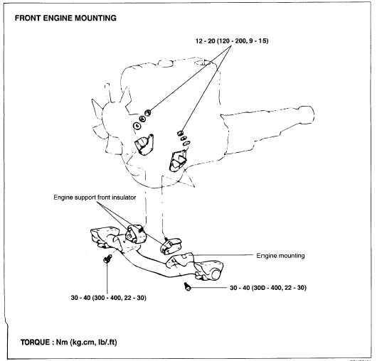
前发动机支座
发动机支承前绝缘体
发动机支承
扭矩：Nm（kg.cm，lb/.ft）

T/M支座 ECMB0160
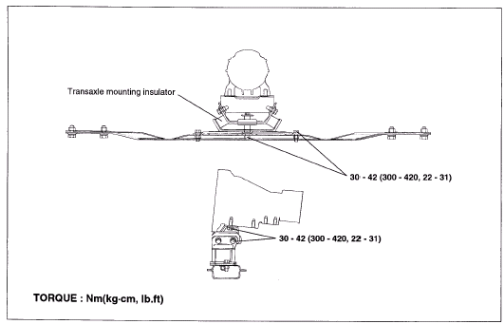
变速驱动桥支座防震垫缘体

检验 ELCB0240

- 检查防震垫是否损坏、开裂和变形。

- 检查防震垫挡板是否损坏、开裂和变形。

注
小心不要将油施加在防震垫上。

前壳体
构件 ELCB0250

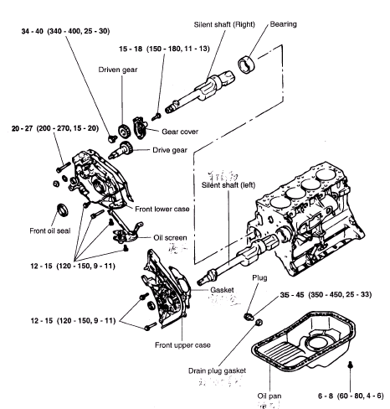
无噪声轴（右）
轴承
从动齿轮
从动齿轮
齿轮盖
传动齿轮
无噪声轴（左）
前下壳体
前油封
油滤网
油滤网
堵塞
衬前上壳体垫
衬垫
放油塞衬垫
油底壳

扭矩：Nm（kg.cm，lb.ft）

ECLA007G

拆卸 ELCB0260
无噪声轴

- 拆卸油底壳。

- 拆卸油滤网。

- 从左无噪声轴的前端拆卸定距件。

- 拆卸前上壳体。

- 拆卸左无噪声轴。

- 从右无噪声轴传动齿轮的顶部拆卸堵塞。

气缸体（右）
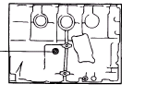
堵塞
ECLA007I

- 稍微松开右无噪声轴前端的凸缘螺栓。当松开螺栓时，拆卸气缸体右侧的堵塞并插入一个改锥以防止转动。

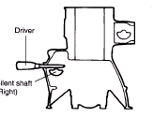
改锥
无噪声轴
（右）

ECLA007J

- 将前下壳体和无噪声轴作为一个总成拆卸。

- 从前下壳体上拆卸左无噪声轴。

油泵

- 从前下壳体上拆卸油泵盖。
- 拆卸油泵外齿轮。在外齿轮上做配合标记以保证重新装配正确。
- 拆卸无噪声轴传动齿轮盖，然后拆卸传动齿轮和从动齿轮。

凸轮轴

- 转动曲轴，将1号气缸内的活塞置于压缩冲程的上止点。（当定位销在最上边时，气缸中的活塞就在压缩冲程的上止点。）
- 拆卸正时带上盖。在未拆卸正时带的情况下拆卸凸轮轴链轮并放在正时带下盖上。
- 拆卸摇臂轴总成。
- 拆卸凸轮轴轴承盖并取出凸轮轴。

检验 ELCB
无噪声轴

- 油孔必须畅通。
- 检查轴颈是否咬住、损坏以及与轴承接触。如果有缺陷，则更换无噪声轴、轴承或前壳体总成。
- 检查无噪声轴的油隙。如果磨损过大，更换无噪声轴轴承、无噪声轴或前壳体总成。

油隙标准值
前：0.02-0.06mm（0.0008-0.0024in.）
后：0.05-0.09mm（0.0020-0.0035in.）

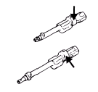

ECLA007K

凸轮轴

- 检查凸轮轴轴颈表面，如果损坏或有咬痕，则更换凸轮轴。如果凸轮轴轴颈被咬住，则检查缸盖是否损坏。同时检查缸盖油孔是否阻塞。

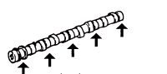
轴颈
ECLA019B

- 检查凸轮表面是否异常磨损和损坏。如果有缺陷，测量凸角高度，如果超过极限，则更换凸轮轴。

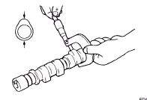
EDA9260A

标准值：
进气和排气：37.05mm（1.4587in.）
极限：
进气和排气：36.55mm（1.4389in.）

更换 ELCB0280
无噪声轴

注
轴承安装器止动器（专用工具）只用于拆卸和重新安装右轴承。

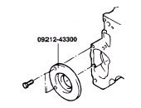
ECLA008A
- 使用轴承安装器止动器和无噪声轴承拆卸器（09212-43300，09212-43100），从气缸体上拆卸两个后轴承。

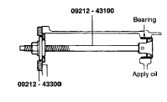
轴承
施加油
ECLA008B

- 使用轴承安装器止动器和无噪声轴承安装器（09212-43300，09212-43200），将轴承压装在气缸体中。
轴承
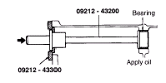
施加油
ECLA008C
安装 ELCB0290
无噪声轴齿轮的背面
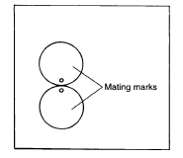
配合标记
减压柱塞
从动齿轮
减压弹簧
衬垫
塞堵
齿轮盖
主动齿轮
油泵盖
油泵外转子
油泵内转子

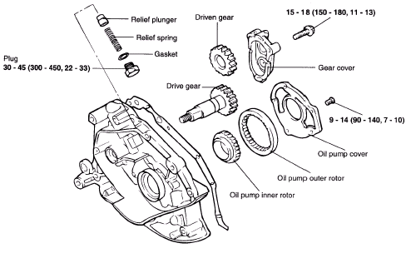
＊卸后换上新衬垫。

扭矩：Nm（kg.cm，lb.ft）
H7EM062A

油封

当从后部安装油封时，同样应先将油封导向安装在主动齿轮轴上，以防止油封唇边在安装时被轴上的台阶钩住。

注
对油封导向的外表面施加油。

油封
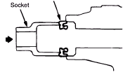
套筒
ECLA008E

无噪声轴主动齿动

当从后部安装齿轮时，因为主动齿轮油封压装在前下壳体中，所以在插入之前应先将油封导向（09222-43200）装在主动齿轮轴上。

注
对油封导向的外表面施加油。

油泵壳体
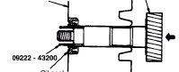
油封

ECLA008G

前下壳体
按技术要求拧紧七个凸缘螺栓。

前下壳体
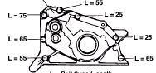
L＝螺纹长度

ECLA008H

凸缘螺栓

当拧紧螺栓时，一定要将无噪声轴固定就位。

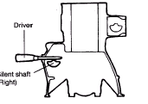
改锥
无噪声轴
（右）
ECLA007J

气缸体（右）

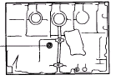
堵塞
ECLA007I

曲轴前油封

使用油封安装器和导向（09214-32000，09214-32100），安装曲轴前油封。
注
油泵传动轴必须在安装前油封之前安装。
曲轴 油封 前下壳体
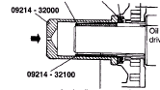
油泵传动轴
对外表面施加油
ECLA008I
凸轮轴

- 为获得端隙，测量A和B。如果超过极限则更换零件。
端隙＝B-A

标准值：0.1-0.2mm（0.0039-0.0079in.）
极限：0.4mm（0.0157in.）
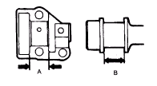
ECLA019C
- 将凸轮轴安装在缸盖上，使定位销在最高位置。
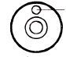
定位销
凸轮轴

ECLA019D

凸轮轴油封

- 对油封唇边施加油。
- 使用凸轮轴油封安装器（09221-21000）将一个新凸轮油封压装在前轴承盖中。

注意
在安装凸轮轴轴承盖之后装入轴。
对油封唇边施加油。

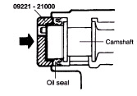
凸轮轴
油封

ECLA019E
主运动系统
曲轴

ELCB0300

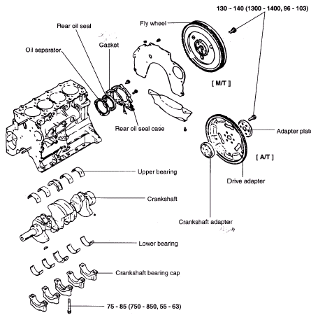
后油封
飞轮
油气分离器
后油封壳体
上轴瓦
传动转接器
曲轴
曲轴转接器
下轴瓦
曲轴轴承盖
衬垫
转接板

扭矩：Nm（kg.cm，lb.ft）

ECLA009A

检验 ELCB0310
曲轴

- 从A和B方向在前和后（1和2）位置测量轴颈和销尺寸。
- 如果磨损过大，则磨削至一个下限尺寸。如果超过维修极限，则更换曲轴。

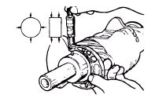

ECLA009B

标准值：
轴颈外径：66mm（2.598in.）
销外径：53mm（2.087in.）

曲轴油隙

- 从轴颈外径和销外径与各轴承内径的差确定装配至曲轴上的间隙。从A到B方向在前和后（1和2）位置测量轴承内径。

标准值
轴径的油隙：
0.02-0.05mm（0.0008-0.002in.）
销的油隙：
0.02-0.05mm（0.0008-0.002in.）
极限：0.1mm（0.0039in.）
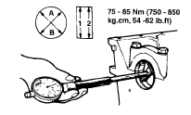
ECLA009C

- 如果使用一个新轴承后油隙仍然大于标准值，则应将曲轴磨削至下限尺寸，并使用一个相应的下限尺寸轴承。
- 将曲轴磨削至下限尺寸时，确保轴颈和销中的倒角半径尺寸正确。

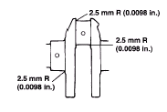
ECLA009D

曲轴油隙（塑料测隙条方法）

可使用一个塑料测隙条来简化油隙的测量。按以下程序用一个塑料测隙条（轴颈用）来检查油隙。

- 擦净曲轴外径和轴承内径上的油。
- 安装曲轴。
- 将一个塑料测隙条以长度方向放在轴径的中心。

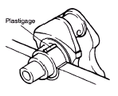
塑料测隙条
ECLA009E

- 小心地更换主轴承盖，然后按技术要求拧紧螺栓。
- 拆卸螺栓并小心地拆卸主轴承盖。
- 采用塑料测隙条包装袋上印刷的刻度，测量塑料测隙条被挤扁的量（最宽点）。

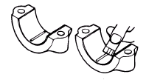
ECLA009F

曲轴前和后油封

- 油封唇边磨损和损坏。
- 橡胶劣化或变硬。
- 油封壳体开裂或损坏。

齿圈（手动变速驱动桥）

- 如果齿圈的齿牙磨损、损坏或破裂，则更换齿圈。如果齿牙损坏或破裂，检查起动电机小齿轮。为更换而拆卸齿圈时，需一处接一处地轻敲其外缘。加热齿轮，使其无法拆卸。为将齿圈安装到飞轮上，将其加热至260-280℃（500-536℃）：它被冷缩装配在飞轮中。
- 检查滚珠轴承的转动情况及是否有异常噪声。同时确保填充的油脂没有泄漏。

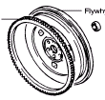
齿圈
飞轮
ECLA009G

飞轮

- 外观检查飞轮离合器表表面。
- 如果脊棱磨损、有条痕或咬痕，则更换。
- 如果离合器盘表面跳动超过极限，则更换。

极限：0.13mm（0.0051in.）

安装 ELCB0320
曲轴轴承

上主轴承提供有一个油孔，而下轴承没有油孔。上与下之间的中间轴承（带有凸缘）没有什么差别。

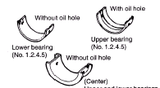
不带油孔
下轴瓦
上轴瓦
不带油孔
（中间）
上和下轴承

带油孔

ECLA009H
轴承盖

- 将主轴承安装在气缸体上。确保盖号和箭头标记方向正确。

主轴承盖方向
发动机前方
箭头标记
（指向发动机前方）
盖号
ECLA009I
- 检查以确保曲轴转动顺畅并有足够的端隙。

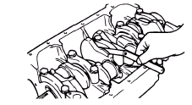
ECLA009J
标准值：
0.05-0.18mm（0.0020-0.0071in.）
极限：0.25mm（0.010in.）

油封壳体

使用专用工具，将一个新曲轴后油封压装到油封壳体中。

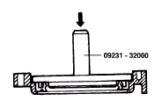
ECLA009K

油气分离器

- 将油气分离器推入油封壳体中。
- 确定分离器中的油孔位于底部（图中箭头指示的地方。）

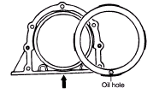
油孔
ECLA099L

活塞
构件 ELCB0330
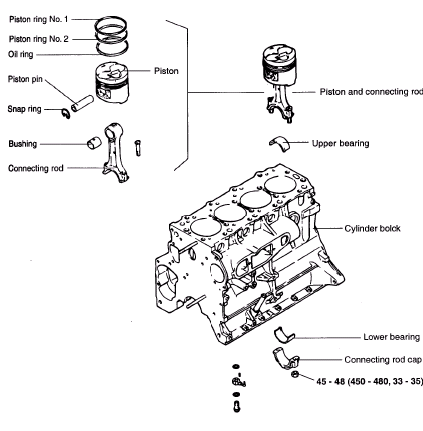
活塞环1号
活塞环2号
油环
活塞销
活塞
卡环
衬套
连杆
活塞和连杆总成
上轴瓦
气缸体
下轴瓦
连杆盖

扭矩：Nm（kg.cm，lb.ft）
ECLA010A

检验 ELCB0340
活塞

- 检查各活塞是否有咬蚀、刮痕、磨损和其他缺陷。更换任何有缺陷的活塞。
- 检查活塞销是否装配在活塞孔中。更换任何有缺陷的活塞和销总成。活塞销必须能够用手顺利地压入销孔中（在室温时）。

活塞环

- 检查各活塞环是否破裂、损坏和异常磨损。
更换有缺陷的活塞环。
- 当活塞需要更换时，其活塞环也应更换。
- 测量活塞环与活塞环槽之间的间隙。

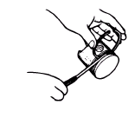
ECLA010B
标准值：活塞环至活塞环槽间隙
1号：0.056-0.076mm（0.0022-0.0030in.）
2号：0.046-0.066mm（0.0018-0.0026in.）
油环：0.02-0.065mm（0.0008-0.0026in.）
［极限］
1号：0.15mm（0.0059in.）
1号：0.15 mm（0.0059in.）
油环：0.1mm（0.0039in.）

- 将一个活塞环放入气缸孔中并用活塞向下推它使其与缸孔垂直。
- 用一个厚薄规测量端隙。

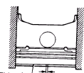
活塞环 端隙
ECLA010D
标准值：端隙
1号：0.35-0.50mm（0.0138-0.0197in.）
2号：0.25-0.40mm（0.0098-0.0157in.）
油环：0.25-0.45mm（0.0098-0.0177 in.）
极限：0.8mm（0.0315 in.）

连杆轴承

- 检查轴承表面是否有不均匀的接触痕迹、条痕、划痕和咬痕。如果有缺陷，则更换。如果表面刻痕和咬痕严重，还应检查曲轴。如果曲轴也损坏，更换曲轴或磨削至下限尺寸再用。

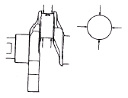
ECLA010E

- 测量连杆轴承内径和曲轴连杆轴颈外径。如果间隙（油隙）超过极限，则更换轴承，必要时更换曲轴。或者，将曲轴磨削至下限尺寸，同时，换上下限尺寸的轴承。
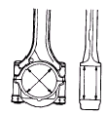
ECLA010F

标准值：0.02-0.05mm（0.0008-0.0020in.）
极限：0.10mm（0.0039in.）

安装 ELCB0350

连杆，活塞销和活塞

- 匹配活塞和连杆。
- 将前标记吻合并插入活塞销。活塞销必须能够用手顺利地压入就位。如果间隙过大，则更换活塞销。

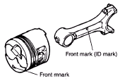
前标记（内径标记）
前标记
ECLA010J

活塞环

- 将油环衬环和油环装在活塞上。

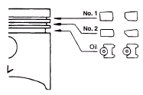
1号
2号
油
ECLA010L

- 然后先安装2号活塞环，再安装1号活塞环。确定在活塞环刻印有制造商和尺寸标记的一侧朝向活塞头部。

- 如图所示定位活塞和油（纵梁，定距件）环的端部。

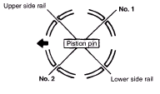
上纵梁
1号
下纵梁
2号
ECLA010M
- 从气缸顶部上方插入活塞和连杆总成。确保活塞头部上的前标记和连杆上的内径标记朝向发动机的前边（朝曲侧带盘侧）。
- 用活塞环夹箍夹紧活塞环，并将活塞总成装入气缸中。不要将活塞环使劲敲入活塞，否则可能导致活塞环破裂或连杆轴颈损坏。

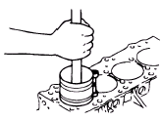
ECLA010N

- 确定连杆大头侧的间隙正确。

标准值：0.10-0.25mm（0.0039-0.0098 in.）
极限：0.4mm（0.0157 in.）

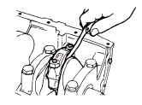
ECLA010O
冷却系统
发动机冷却液泵
构件 ELCB0400
动力转向泵
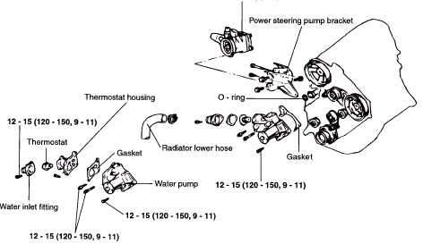
动力转向泵托架
节温器壳
O形圈
节温器
散热器下软管
衬垫
衬垫
水泵
进水接头
* 拆卸后换上新衬垫和O形圈

扭矩：Nm（kg.cm，lb.ft）
ECLA011F

检验 ELCB0410
节温器

- 检查阀在室温时是否紧密关闭。
- 检查是否有缺陷或损坏。
- 检查阀上是否有锈迹。如果有的话去除锈迹。
- 将节温器浸没在水容器中。搅动提高水温并检查节温器开启阀温度和阀全开时温度［阀提升8.5mm（0.33in.）］是否在标准值。
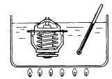
ECLA011C

标准值：
开启阀温度82℃（180°F）
全开启温度95℃（203°F）

注
测量全闭时的阀高度。通过测量全开时的高度计算升程。

传动带

- 检查表面是否损坏、剥离或开裂。
- 检查表面是否有油或油脂。
- 检查胶皮是否磨损或硬化。

水泵

- 检查各零件是否开裂、损坏或磨损，必要时更换水泵总成。
- 检查轴承是否损坏、有异常噪声转动粘滞，必要时更换水泵总成。
- 检查密封装置是否泄漏，必要时更换水泵总成。
- 检查是否漏水。如果水从“A”孔泄漏，则表明密封装置有缺陷。更换密封装置总成。
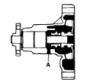
ECLA011B

安装 ELCB0420
水管O形圈

将水管O形圈装入水管端提供的槽中，润湿水管O形圈的周围并插入水管。

O形圈
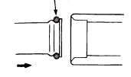
ECLA011E

注意
- 不要对水管O形圈涂油和油脂。
- 保持水管接头处无砂粒，粉尘等。
- 插入水管直到其端头到底为止。

水泵

水泵安装螺栓尺寸是不同的，必须小心正确地安装它们。

序号 | 硬度等级  （在螺栓头标记） | dX1  mm(in.) | 扭矩Nm（kg.cm，lb.ft）
1 | 4T | 8×25（0.31×0.98） | 12-15（120-150，9-11）
2 | 4T | 8×40（0.31×1.57） | 12-15（120-150，9-11）
3 | 7T | 8×70（0.31×2.76） | 20-27（200-270，15-20）

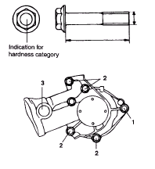
指示硬度等级
ECLA011D
散热器

ELCB0430

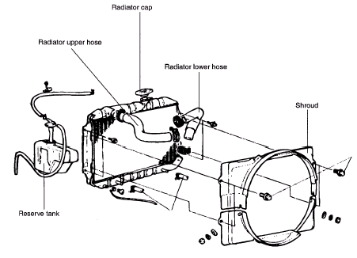
散热器盖
散热器上软管
散热器下软管
罩盖
备用箱

ECLA012A

拆卸 ELCB0440
散热器

- 松开散热器放水塞排出冷却液。
- 从以下零件上拆下散热器软管。
上软管…从散热器上
下软管…从发动机上。
- 从散热器上拆下溢流管。

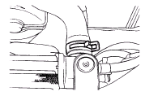
H7EM913A

- 从散热器上拆卸散热器罩盖螺栓。

注
罩盖应挂在冷却风扇上，因为在不取出散热器的情况下是无法拆卸罩盖的。

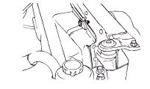
H7EM913B

- 拆卸散热器安装螺栓。
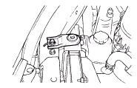
H7EM914A

- 倾斜散热器，斜着向上取出。
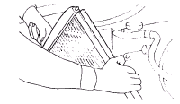
H7EM003A

注
拆卸散热器时，确信散热器芯未被其他零件碰弯或挤压。

- 拆卸散热器罩盖。

修正散热器肋片

应如图所示修正弯曲或挤压的部分。

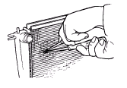
H7EM003B
散热器风扇电机
构件 ELCB0450

冷却风扇离合器
罩盖
冷却风扇
传动皮带
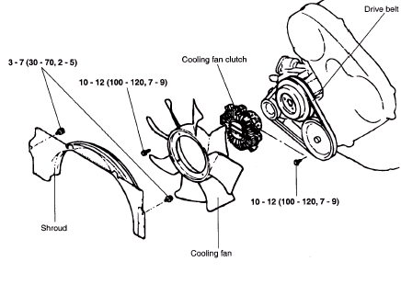

扭矩：Nm（kg.cm，lb.ft）

ECLA012B

检验 ELCB0460
冷却风扇

- 检查叶片是否损坏和开裂。
- 检查风扇毂中螺孔周围是否开裂和损坏。
- 如果任何部分损坏或开裂，则更换冷却风扇。

风扇离合器

- 检查确保风扇离合器中的液体在壳体连接和密封处不泄漏。如果由于泄漏液量减少，则风扇转速会下降，可能导致发动机过热。
- 当用手转动固定在发动机上的风扇时应感到有些阻力。如果风扇转动很轻，则表明其有缺陷。
- 如果是节温器控制型，则检查双金属板是否破裂。

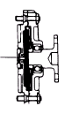
双金属板
ECLA012C

皮带

有以下缺陷的皮带应当更换。

- 表面损坏、剥离或开裂。
- 表面积油或油脂。
- 皮带磨损至与皮带轮V形槽底部接触的程度。
- 胶垫磨损或变硬。
水温表装置，
热敏开关 ELCB0470
热敏开关
10-12（100-120，7-9）
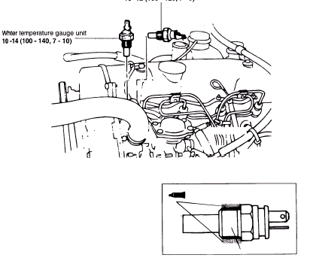
水温表装置

扭矩：Nm（kg.cm，lb.ft）

ECLA012D

检验 ELCB0480

水温表装置

- 将传感器放入水中并增加水温测量电阻。

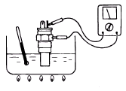
ECLA012E

- 如果测值已偏离技术要求，则更换。
- 跨接端子（A）和本体测量水温表元件的电阻，跨接端子（B）和本体测量预热控制元件的电阻。

端子（A） | 0.4Ω/70℃
端子（A） | 23.8Ω/115℃
端子（B） | 24.8Ω/-20℃
端子（B） | 3.25Ω/20℃

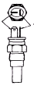
端子（A）
端子（B）
ECLA012F
润滑系统
机油滤清器

ELCB0500
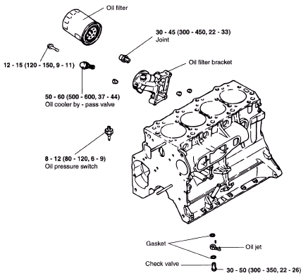
机油滤清器器
接头
机油滤清器托架
油冷却器旁通阀
油压开关
衬垫
喷油器
单向阀
* 拆卸后换上新衬垫。

扭矩：Nm（kg.cm，lb.ft）

ECLA013A

拆卸 ELCB0510
油压开关

拆卸油压开关时，使用油压开关扳手（09260-32000）。

注
在拆卸期间，注意防止损坏涂在在螺纹上的密封剂。

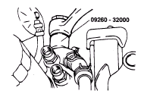
ECLA013B

检验 ELCB0520
机油滤清器托架

- 机油滤清器安装表面必须完好。
- 检查是否开裂和漏油。
- 确定减压柱塞滑动自如及减压弹簧完好。

油压开关

- 在端子与开关本体之间连接一个测试器（欧姆范围）检查导通性。如果导通则开关正常。如果不导通，则更换开关。

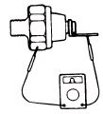
ECLA013C

- 将一个细杆插入开关的油孔中并轻推它。如果未检测到导通电流则开关正常（在测试器上电阻无穷大）。如果导通，则更换开关。

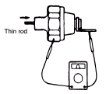
细杆
ECLA013D

- 对油孔施加0.5kg/cm²压力。如果不导通则开关正常。同时检查是否漏气。如果检测到任何漏气，则可能是膜片破裂的原因。如果漏气则更换开关。

喷油器，单向阀

- 检查喷油器和单向阀是否阻塞。
- 检查喷油器是否损坏和变形。

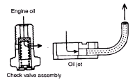
发动机油
喷油器
单向阀总成
ECLA013E

油冷却器旁通阀

- 确定阀移动自如。
- 确保在正常温度和温度下尺寸L符合标准值。

尺寸L：34.5mm（1.36in.）

- 当阀浸在100℃（212°F）油中后测得的尺寸必须是标准值。

尺寸L：40mm（1.57in.）或以上

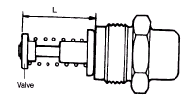
阀
ECLA013F

安装 ELCB0530
喷油器

安装有两种喷油器：一个用于1号和3号，另一个用于2号和4号。确信如图示的正确方向安装正确的喷油器。

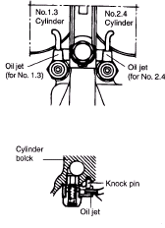
1、3号
气缸
2、4号
气缸
喷油器
（用于1、3号）
喷油器
（用于2、4号）
气缸体
顶销
喷油器
ECLA013G

油压开关

在安装之前，在螺纹上涂密封剂。
注
密封剂不应接触螺纹上表面。小心不要使拧紧扭矩过大。

机油滤清器

擦净过滤器托架上的安装表面。然后对过滤器O形圈涂在一层薄发动机油并用手拧紧滤油器。

注意
绝不要使用扳手拧紧机油滤清器。

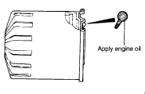
施加发动机油
ECA9970B
油泵
构件 ELCB0540

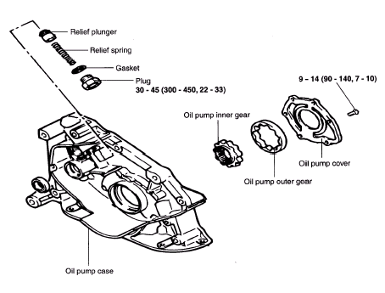
减压柱塞
减压弹簧
衬垫
堵塞
油泵内齿轮
油泵盖
油泵外齿轮
油泵壳体

  - 拆卸后换上新衬垫。

扭矩：Nm（kg.cm，lb.ft）

ECLA014A

拆卸 ELCB0550
油泵

在拆卸油泵外齿轮和内齿轮之前，在外齿轮上做标记以确定在组装时方向正确。

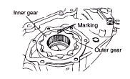
标记
外齿轮
内齿轮
ECLA014B

检验 ELCB0560
油泵

- 将外齿轮和内齿轮装入前壳体中，确定它们转动自如且期间无过大间隙。
- 检查侧隙（前壳体和油泵盖表面）。

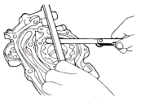
EDA9340B
标准：0.04-0.10mm（0.0016-0.0039in.）
极限：0.15mm（0.0059in.）

- 检查本体间隙。

［标准］
传动齿轮：0.03-0.09mm（0.0012-0.0035in.）
从动齿轮：0.12-0.22mm（0.0047-0.0087in.）
［极限］
传动齿轮：0.5mm（0.0197in.）
从动齿轮：0.4mm（0.0157in.）

安装 ELCB0570
油泵

安装外齿轮，确保根据拆卸时所做的找正标记并以正确的方向就位。

注
当安装齿轮时，一定要在整个齿轮表面涂上发动机油。

内齿轮
标记
外齿轮
ECLA014B
进气和排气系统
排气歧管

构件 ELCB0600

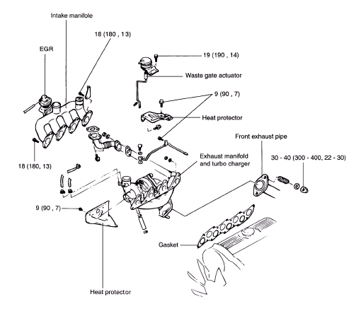
进气歧管

废气再循环
废气旁通作动器
隔热板
前排气管
排气歧管
和涡轮增压器
衬垫
隔热板

* 拆卸后换上新衬垫。

扭矩：Nm（kg.cm，lb.ft）

ECLA015A
构件 ELCB0610

[TCL]

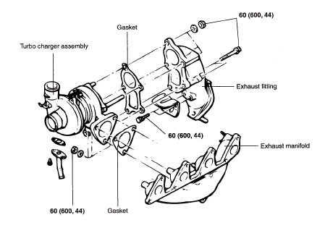
涡轮增压器总成
衬垫
排气接头
排气歧管
衬垫

* 拆卸后换上新衬垫。

扭矩：Nm（kg.cm，lb.ft）

ECLA015B

检验 ELCB0620
检查以下各项，更换故障件。

进气和排气歧管

- 检查零件是否开裂和损坏。
- 检查真空口、水通道和气通道是否阻塞。
- 使用刀口尺和厚薄规，检查缸盖安装表面是否变形。
标准值：0.15mm最大
极限：0.3mm

排气歧管衬垫

如果衬垫表面无剥离和损坏现象，则可以再用。

消声器
构件 ECMB0250

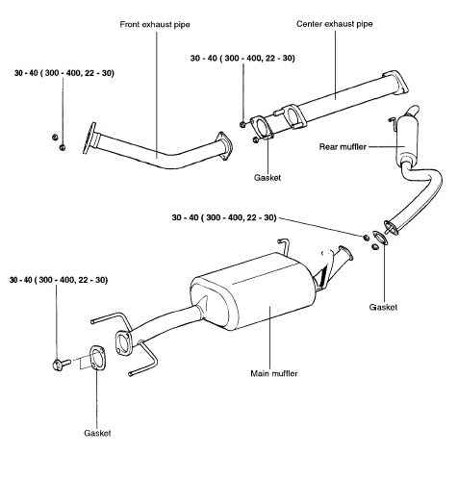
前排气管
中间排气管
后消声器
衬垫
主消声器
衬垫
衬垫

扭矩：Nm（kg.cm，lb.ft）

ECMB001A

检验 ELCB0640
- 检查消声器和管路是否腐蚀和损坏。

- 检查橡胶吊架是否变质或开裂。

涡轮增压器（TC）
构件 ELCB0650

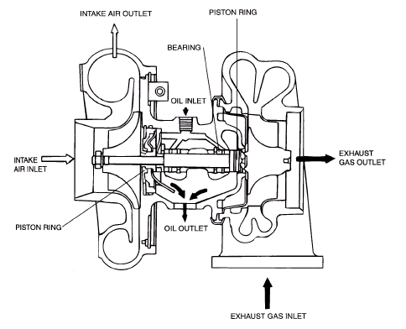
进气出口
活塞环
轴承
进油口
进气口
排气口
活塞环
出油口
排气出口

扭矩：Nm（kg.cm，lb.ft）

ECLB002A

构件 ELCB0660

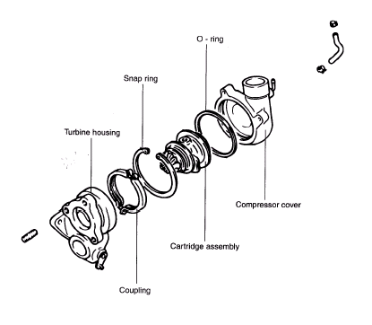
O形圈
卡环
涡轮壳
压缩器盖
筒夹总成
耦合器

* 拆卸后换上新衬垫。

扭矩：Nm（kg.cm，lb.ft）

ECLA016A

拆卸 ELCB0670
- 在拆卸之前，在压缩机盖轴承壳和涡轮壳上做配合标记。

注意
一定不要损坏压缩机和涡轮叶片。

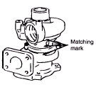
配合标记
ECLA016B
- 拆卸壳时松开总成，并用塑料锤轻敲壳。

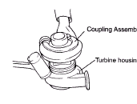
耦合总成
涡轮壳
H7ET008B
- 用卡环护张器拆卸卡环。

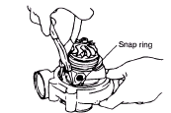
卡环
ECLA016C

- 用塑料锤轻敲筒夹总成的压缩机盖进行拆卸。

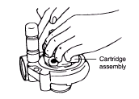
筒夹总成
ECLA016D
清洗

- 用浓碳溶剂去除零件上的积碳。

注意
不要使用苛性溶剂、钢丝刷或钢丝轮来去除每个涡轮增压器零件上的积碳。

- 使用一个小型、封闭、搅动的清洗箱及浓碳溶剂清洗效果最佳。

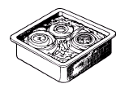
H7ET009A
- 去除积碳后，使用一个硬的毛刷去除所有脏污杂质。

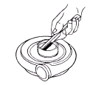
H7ET009B

- 用压缩空气清洗所有钻孔通道，并在清洁的零件上涂油以防止腐蚀。

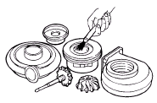
H7ET009C
检验 ELCB0680
- 检查内壳接触涡轮是否有开裂、划伤和其他由于过热造成的损坏。
- 确定废气旁通阀杆可用手自如操作。
- 确定接触压缩机轮的内壳表面完好。
油通道
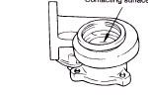
ECLA016E
- 不能再使用叶片开裂或叶片破损的涡轮和轴总成。如果叶片轻度弯曲则可再用，但不能再使用严重弯曲的叶片。

油通道 涡轮
压缩机轮
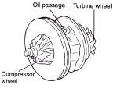

ECLA016F

- 检查在筒夹总成的油通道中的油流是否有异物。

废气旁通检验

- 检查废气旁通杆是否在以下压力下的操作。

标称值：77.5kPa（0.79kgf/cm²）

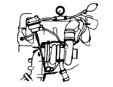
ECLA016J
组装 ELCB0690
- 在新O形圈涂上发动机油，并将O形圈插入筒夹总成的槽中。

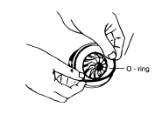
O形圈
ECLA016G
- 按配合标记装配筒夹总成和压缩机盖。

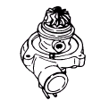
ECLA016H

- 如图所示安装卡环
卡环
筒夹
压缩机盖
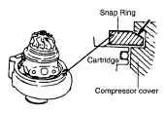
ECLA016I

- 在组装之前，确定涡轮壳配合标记与压缩机盖和筒夹总成匹配。

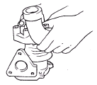
H7ET010D

中冷器
构件 ELCB0700

空气软管
中冷器
中冷器盖
风扇电机总成
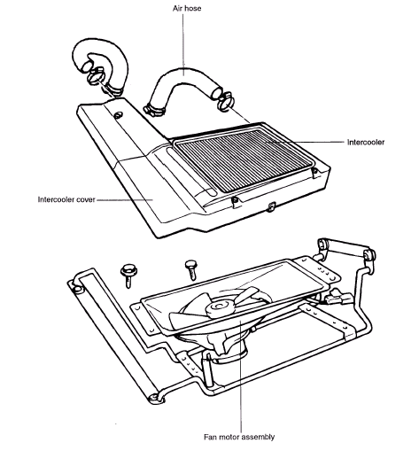

拆卸 ELCB0710
- 拆卸中冷器盖
- 拆下风扇电机和气温开关连接器。
- 拆卸空气软管。
- 拆卸空冷器总成。
- 拆卸风扇电机总成。
- 拆卸中冷器托架。

检验 ELCB0720
- 将传感器的传感零件置于水中。
- 在温度上升同时检查导通性。
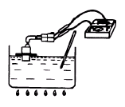
ECLA017B

温度 | 正常情况
50℃或以下 | 不导通
60℃或以上 | 导通

中冷器风扇电机

当汽车速度在60km/h或以下及进气温度在50℃或以下时，检查风扇的工作。（转速：3500rpm）
空气滤清器（ACL）
构件 ECMB0400

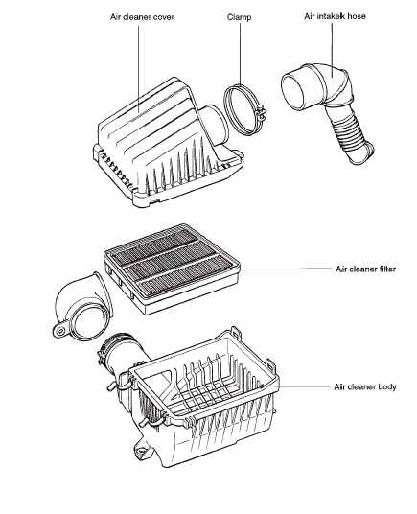
空气滤清器盖
管夹
进气软管
空气滤清器滤芯器
空气滤清器体

ECMB005A
检验 ECMB0410
- 检查空气滤清器体、盖或芯是否变形、腐蚀或损坏。
- 检查空气导管是否损坏。

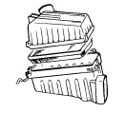
ECKA060B
- 检查空气滤清器滤芯是否受限、污染或损坏如果滤芯轻度受限，则用压缩空气从滤芯的上侧吹除尘灰和其他污染物。

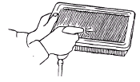
EDDA080B

- 检查空气滤清器壳是否受限、污染或损坏。
缸盖总成
缸盖
构件 ELCB0800

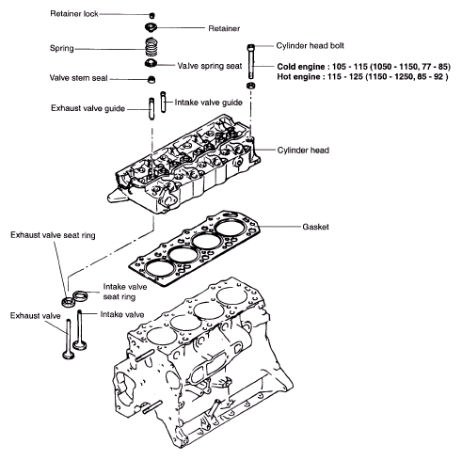
定位器锁
定位器
缸盖螺栓
弹簧
气门弹簧座
冷发动机

热发动机

气门杆油封
排气门导管
进气门导管
缸盖
缸垫
排气门座圈
进气门座圈
进气门
排气门

扭矩：Nm（kg.cm，lb.ft） * 拆卸后换上新衬垫。

ECLA018A

拆卸 ELCB0810
缸盖

- 拆卸喷油管总成。当松开喷油管螺母时，用一个扳手固定喷油嘴体和出油阀压紧座，以防止它们随螺母转动。

注
拆卸喷油管之后，将一个盖帽放在喷油嘴体和出油阀压紧座上，以防止灰尘和异物侵入。

- 拆卸正时带上盖。
- 将凸轮轴链轮螺栓松开至还可用手指进一步拧松的这样一种程度。
- 使1号气缸中的活塞置于压缩冲程的上止点。将凸轮轴链轮上的正时标记与上壳体上的标记对齐。
- 手动拆卸凸轮轴链轮螺栓。
- 在正时带接合的情况下，从凸轮轴上拆卸链轮并将总成放在正时带下盖上。

注意
一旦拆卸链轮后就不要转动曲轴。保持正时带拉紧。
- 拆卸气门摇臂室盖、摇臂轴总成和凸轮轴。
- 使用专用工具，缸盖螺栓扳手（09221-32000），松开18个缸盖螺栓并拆卸它们。

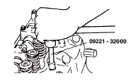
ECLA018B

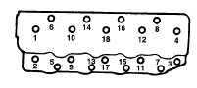
ECLA018C

- 拆卸缸盖。
- 拆卸缸盖衬垫。清洗缸盖和气缸体衬垫表面。

气门和气门弹簧

- 拆卸缸盖总成。
- 如下图所示拆卸零件并将各缸零件分别存放。
使用气门弹簧压缩器（09222-21000），拆卸气门弹簧定位器锁。
将拆下的零件根据气缸号和进气和排气顺序放置。

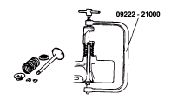
ECLA018D
检验 ELCB0820
进气门，排气门

- 如果气门杆已磨损（锥度磨损）或损坏，则拆卸。如果杆端面有凹痕（与摇臂调节螺钉接触的表面），则更换。
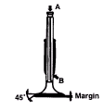
边宽
ECA9281B

- 检查气门的接触面。如果接触不良，则用一个气门表面修整器修正。与气门座的接触印前必须均匀地在气门锥面的中间。

- 如果边宽（气门头厚度）超过极限，则更换。

标准值：
进气和排气：2.0mm（0.0394in.）
极限
进气和排气：1.0mm（0.0394in.）
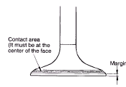
接触面积
（必须在锥
面的中间）
边宽
EDA9300D
气门弹簧

- 测量弹簧的自由高度，如果超过极限，则更换。
标准值：49.1mm（91.933in.）
极限：48.1mm（1.894in.）
- 测量弹簧的垂直度，如果超过极限，则更换。

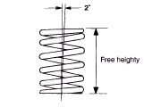
自由高度
B0Y041D

标准值：2°或以下
极限：4°
气门导管

测量气门导管至气门杆的间隙，如果测值超过极限，则更换气门导管或气门，或两者。

标准值
进气：0.03-0.06mm（0.0012-0.0024in.）
排气：0.05-0.09mm（0.0012-0.0024in.）
极限
进气：0.10mm（0.0394in.）
排气：0.15mm（0.0394in.）

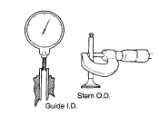
气门杆外径
气门导管内径
B0Y105D
缸盖

- 在清洗缸盖之前，检查是否漏水漏油、损坏或开裂。
- 彻底去除油、污垢、密封剂和积碳。在清洗油通道之后，施加压缩空气以确保通道畅通。
- 如果从缸盖衬垫表面漏气，则测量表面不平度。如果变形超过极限，则更换缸盖。

标准值：0.05mm（0.002in.）
极限：0.2mm（0.008in.）

- 外观检查凸轮轴轴承内表面是否损坏或咬蚀。如果有缺陷，则更换轴承。

修复气门座

检查气门座是否过热及与气门锥面接触是否不当。必要时修复或更换气门座。在修复气门座之前，检查气门导管是否磨损。如果气门导管磨损，更换并修复气门座。用气门座研磨机或切削工具修复气门座。气门接触宽度应当在技术要求内并在气门锥面的中间。修复后，气门和气门座应当用研磨膏轻轻研磨。
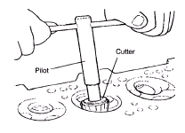
切削工具
导向器

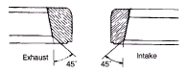
排气
进气
ECHA920B

角度 | 工具号
45° | 09221-43300
65° | 09221-43400
30° | 09221-43500

气门座更换程序

- 从内侧将待更换的气门座壁厚切薄。然后，更换气门座。
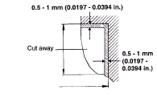
切除
BOYR3940
- 重新加工缸盖中的气门座孔至上限气门座直径。
进气门座圈孔直径
0.30 O.S.：43.300-43.325mm（1.7047-1.7057in.）
0.60 O.S.：43.600-43.625mm（1.7165-1.7175in.）
排气门座圈孔直径
0.30 O.S.：37.300-37.325mm（1.4685-1.4695in.）
0.60 O.S.：37.600-37.625mm（1.4803-1.4813in.）

- 装配气门座之前，或是将缸盖加热至约250℃（482°F）或是将气门座在液态氮中冷却以防止缸盖孔擦伤。
- 安装后，修复气门座。

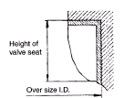
气门座的高度
内径上限尺寸
B0YR167A

气门导管更换程序

- 使用气门导管安装器的推杆（09222-32200）和一个压力机，朝气缸体方向拆卸气门导管。

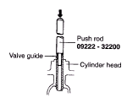
气门导管
推杆
缸盖
ECLA018F

- 重新加工气门导管孔至新的上限气门导管外径。
- 使用气门导管安装器（09222-32200），从缸盖顶面压装气门导管。

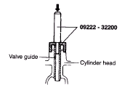
气门导管
缸盖
ECLA018G

注
当更换气门导管后，检查气门接触情况，必要时修正阀座。

- 在安装气门导管后，将新气门插入其中检查滑动条件。

气门导管孔径
0.05 O.S.：13.050-13.068mm（0.0012-0.0024in.）
0.25 O.S.：13.250-13.268mm（0.5216-0.5223in.）
0.50 O.S.：13.500-13.518mm（0.5315-0.5322in.）

安装 ELCB0830
气门杆油封

- 使用气门杆油封安装器（09222-32100），将气门杆密封装入气门导管。

注
  - 气门杆油封一定不能再用。
  - 必须使用专用工具安装气门杆油封。安装不当可导致因气门导管缺陷而造成的燃油消耗。

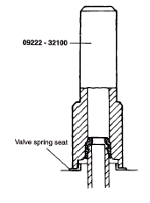
气门弹簧座
ECLA018I

气门弹簧

使带有识别颜色的气门弹簧端朝向摇臂。

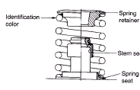
识别颜色
弹簧定位器
气门杆油封
弹簧座
B0Y044B

气门弹簧定位锁

使用气门弹簧压缩器（09222-21000），压缩弹簧并安装定位器锁就位。

注
如果过量压缩气门弹簧，会造成定位器的底端与气门杆油封接触并损坏气门杆油封。

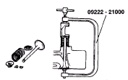
ECLA018D

缸盖

- 刮掉粘接在缸盖总成上的衬垫。

注意
小心不要让异物进入冷却液和油通道中。

- 按图中所示数字顺序分两或三步用专用工具拧紧。
发动机的前部
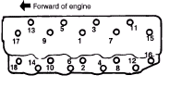
ECLA018J
规定的扭矩
冷发动机：
105-115Nm（1050-1150kg.cm，77-85lb.ft）
热发动机：
115-125Nm（1150-1250kg.cm，85-92lb.ft）

摇臂
构件 ELCB0840

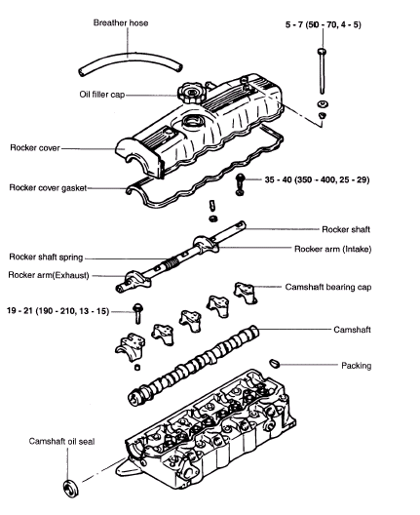
通气软管
机油滤清器盖
气门摇臂室盖
气门摇臂室衬垫
摇臂轴弹簧
摇臂轴
摇臂（进气）
摇臂（排气）
凸轮轴轴承盖
凸轮轴轴承盖
凸轮轴
衬垫
凸轮轴油封

扭矩：Nm（kg.cm，lb.ft） * 拆卸后换上新衬垫。

ECLA019A
检验 ELCB0845
摇臂轴

- 检查油孔是否阻塞，必要时进行清洗。
- 如果摇臂安装表面损坏或咬蚀，则更换轴。

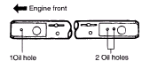
发动机前部
1个油孔
2个油孔
1个油孔
ECLA019F

摇臂

- 检查滑块表面（与凸轮接触的表面）。如果损坏或咬蚀，则更换。
- 检查孔是否损坏和咬蚀。如果有缺陷，则更换。
- 检查油隙。

标准：0.01-0.04mm（0.0004-0.0016in.）
极限：0.08mm（0.0031in.）

检查和调整气门间隙

参阅概述部分。

安装 ELCB0850
摇臂和摇臂轴

转动曲轴使1号气缸中的活塞置于压缩冲程的上止点。这将凸轮升程减至最小，便于安装。

摇臂轴

- 使油孔一侧向下。
- 安装摇臂轴，将其有一个油孔的侧面朝前。

发动机前部
2个油孔
ECLA019F

摇臂（排气和进气）

安装在正确位置，确认识别标记。

半圆衬垫

对图中所示部分涂上密封剂。

规定的密封剂：3M件号8660或等效密封剂

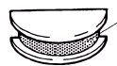
涂密封剂
ECLA19G
正时系统
正时带
构件 ELCB0900

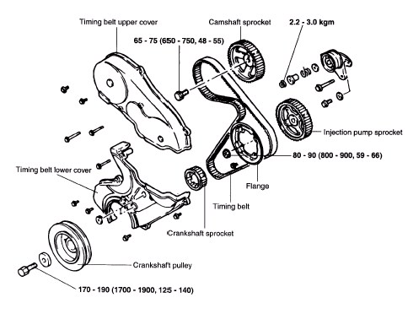
正时带上盖
凸轮轴链轮
喷油泵链轮
正时带上盖
凸缘
正时带
曲轴链轮
曲轴带盘

扭矩：Nm（kg.cm，lb.ft）

ECLA020A

拆卸 ELCB0910
正时带

- 拆卸冷却风扇、水泵、曲轴带盘和正时带盖。
- 转动曲轴，使1号气缸中的活塞置于压缩冲程的上止点。
- 用一个粉笔在正时带的背面和正时带B上标记一个箭头来指示转动方向。这确保正时带在安装时方向相同，以便再使用。

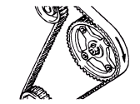
ECLA020B

- 如图所示当所有三处的正时标记对齐时，1号气缸中的活塞位于压缩冲程上的上止点。

正时标记
1号气缸中的活塞位于上止点
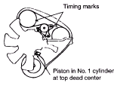
ECLA005B

- 稍微松开紧固张紧器的两个螺栓。然后朝水泵方向滑动张紧器，并临时拧紧螺栓将张紧器固定就位。

- 拆卸正时带。

朝水泵方向滑动
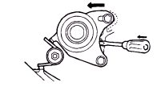
ECLA020C

凸轮轴链轮

- 松开紧固凸轮轴链轮的螺栓，并拆卸凸轮轴链轮。
- 拆卸链轮螺母。

注
注意不要使燃油喷射泵轴受振动，否则可能导致燃油喷射泵缺陷。使用喷油泵链轮拆卸器（09314-43000）或适当的工具，从喷油泵上拆卸链轮。
- 拆卸张紧器和张紧器弹簧。

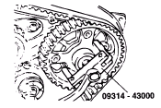
ECLA020D

检验 ELCBC920
正时带

- 检查齿带是否积油或积尘。必要时更换。较小的沉积物可用一块干布或纸擦掉。不要用溶液清洗。

- 当发动机大修或调整齿带张力时，应仔细检查齿带。如果有以下缺陷，应换上一个新齿带。
说明缺陷情况胶皮背面硬化

胶皮背面开裂

开裂或帆布分离

齿牙严重磨损（初始阶段）背面发亮，无弹性，硬化以至用手指按压时其无任何塌陷的迹象。

ECA9200B

ECA9200Y

ECA9200I

ECA9200J

ECA9200K
负载侧齿侧上的帆布磨损（帆布纤维松散，胶皮已掉且颜色变白，帆布结构不清）
开裂
开裂
分离
分离

油
油
水
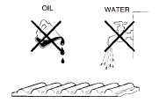

ECA920

说明 | 缺陷情况
5. 齿牙严重磨损（最后阶段）  6. 齿牙底部开裂  - 齿牙缺失  - 齿带侧面严重磨损  - 齿带侧面开裂 | 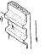  齿侧磨损  （在负载侧）  暴露胶皮  开裂  齿牙缺失并  暴露帆布纤维  齿带侧面磨圆  异常磨损（帆布纤维松散）  ECA9200C  负载侧齿侧上的帆布磨损，暴露胶皮（齿宽减小）  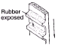  ECA9200D  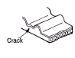  ECA9200E  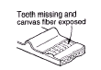  ECA9200F  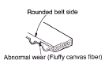  ECA9200G  注  正常的齿带应有精确的切边，就好像用一把锋利的刀切割出来的一样。  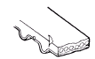  ECA9200H

安装 ELCB0930
曲轴链轮

- 将曲轴链轮安装在曲轴上，注意链轮和凸缘的方向。
- 安装凸轮轴链轮并拧紧凸缘螺栓至规定扭矩。
曲轴
前部
链轮
凸缘
链轮“B”
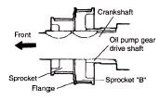
机油泵齿轮驱动轴油机
ECLA020F

正时带张紧器

安装张紧器、张紧器弹簧和张紧器定距件并在张紧器完全移至水泵一侧的情况下临时拧紧螺栓A。用手指拧紧螺栓B但不完全拧紧。

朝水泵方向滑动
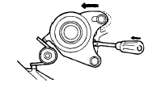
ECLA020C

正时带

- 正确对齐三个链轮上的正时标记。
- 在确保正时带的张紧侧不松驰的同时，按照曲轴链轮、喷轴泵链轮、张紧器和凸轮轴链轮的顺序装上齿带。

注
当将齿带安装在喷油泵链轮上时，应固定住链轮，因为它有自己转动至正时标记对准位置的趋势。如果再使用齿带时，确定在拆卸时做的箭头标记在组装时朝向正确方向。
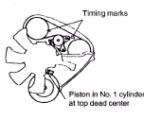
正时标记
1号气缸中的活塞位于上止点
ECLA005B

- 检查所有正时标记是否都正确对齐。
- 松开先前固定在水泵一侧张紧器螺栓A一圈至两圈，利用张紧器弹簧张力张紧齿带。

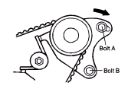
螺栓A
螺栓B
ECLA020F

- 确认正时带与三个链轮正确接合。
- 正时针方向转动曲轴使其转过凸轮轴链轮两个齿牙并保持在该位置。

注意
绝不要逆时针方向转动曲轴。

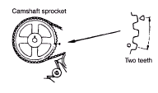
凸轮轴链轮
两个齿牙
ECLA020G

- 拧紧螺栓A。
- 拧紧螺栓B。
如果先拧紧螺栓B，则张紧器会一起转动，造成对正时带施加一个不适当的张力。

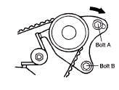
螺栓A
螺栓B
ECLA020F

- 向后旋转方向转动曲轴对齐正时标记。在这种情况下，确保食指按压皮带中间时的偏转度。

标准：4-5mm（0.1575-0.1969in.）
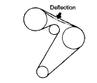
偏转度
ECLA020H
凸缘

注意凸缘中的螺栓孔和喷油泵链轮中的螺栓孔都是偏心定位在某一处的。装配时，如图所示设置角度和链轮。
链轮
正时调整
用的凹口
偏心
凸缘
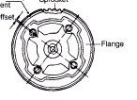
ECLA020I
正时带 ELCB0940
构件

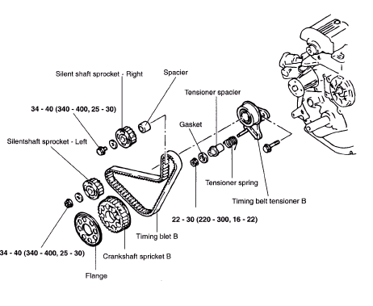
无噪声轴链轮－右
定距件
张紧器定距件
衬垫
无噪声轴链轮－左
张紧器弹簧
正时带张紧器B
正时带B
曲轴链轮B
凸缘

扭矩：Nm（kg.cm，lb.ft）

ECLA021A

拆卸 ELCB0950
正时带“B”

- 拆卸正时带。
- 使用粉笔或类似物，在正时带“B”的背面画一个箭头以指示传动方向。

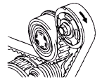
ECLA021B

- 稍微松开紧固张紧器的螺栓和螺母。
然后，朝水泵方向滑动张紧器，并拧紧螺母将张紧器临时固定就位。
- 拆卸正时带“B”
- 拆卸曲轴链轮“B”
- 拆卸两个无噪声轴链轮。
- 当松开两个无噪声轴链轮的螺母和螺栓时，一定要如图所示锁紧无噪声轴。

注
  - 齿带上的水、油或油脂会大大缩短其寿命。特别注意确保拆下的正时带、链轮和张紧器不接触油和油脂。
  - 同时注意这些零件不应清洗。如果严重污染时则更换它们。
  - 如果零件上有油，检查是否从壳体和凸轮轴中的油封漏油。

注意
不要让拆下的零件接触油和油脂。不要使用洗涤剂清洗正时带“B”，链轮和张紧器。如果发现脏污用布擦净。
如果因污物、油脂或油等污染过重则更换。

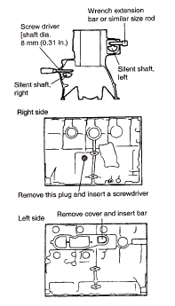
扳手和长杆或类似尺寸的杆
改锥［轴径
8mm（0.31in.）
无噪声轴，左
无噪声轴，右
右侧
拆下此堵塞并插入一个改锥
左侧
拆下盖并插入棒
ECLA021C
安装 ELCB0960
曲轴链轮“B”

- 将曲轴链轮“B”安装到曲轴上，注意链轮“B”的方向。
曲轴
前向
油泵齿轮
传动轴
链轮
凸缘
链轮“B”
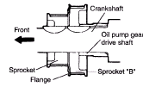
ECLA020E

- 安装定距件时，其倒角端必须朝向无噪声轴。如果无噪声轴安装方向不对，会导致油封损坏。

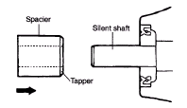
定距件
无噪音轴
倒角
ECLA021D

正时带“B”张紧器

安装张紧器弹簧和定距件，在张紧器完全移至水泵一侧的情况下拧紧螺母。
用手指拧紧螺栓但不完全拧紧。

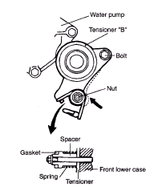
水泵
张紧器“B”
螺栓
螺母
定距件
衬垫
前下壳体
弹簧
张紧器
ECLA021E

正时带“B”

- 对齐曲轴链轮B，右和左无噪声轴轮上的正时标记。
- 在安装正时带B后，确保其张紧侧不松驰。

注
如果再使用齿带，确定在拆卸时做的箭头标记在组装时朝向正确方向。

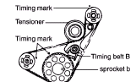
正时标记
张紧器
正时标记
正时带B
链轮b

ECLA021F

- 在用一个手指下压松驰侧，保持正时带B的张紧侧拉紧的情况下（图中A所示），确定正时标记相互正确对齐。
正时标记
张紧器
正时标记
张力尺寸
正时带B
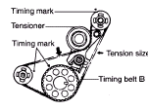
ECLA021G

- 松开先前固定在水泵一侧的张紧器B螺母一圈至两圈，利用张紧器弹簧张力张紧齿带。
- 拧紧张紧器B固定螺母。
- 拧紧张紧器B固定螺栓。

注
如果先拧紧螺栓，则张紧器B会一起转动，从而导致正时带B张力下降。

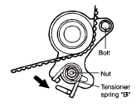
螺栓
螺母
张紧器弹簧“B”
ECLA021H

- 确保用食指在箭头所示位置下压齿带时，其偏转度为4至5mm（0.0394至0.1969in.）。
齿带偏转度：4-5mm（0.157-0.197in.）
无噪声轴链轮
齿带偏转度
曲轴链轮
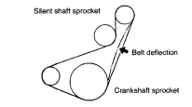
ECLA021I

